Sufrimiento
Semana 1: El problema del sufrimiento y la respuesta de la Biblia
La sabiduría de Dios y un llamado a la confianza

Semana 2: Los propósitos revelados de Dios para el sufrimiento
Cómo puede Dios usar el sufrimiento para nuestro bien y su gloria

Semana 3: El futuro del sufrimiento
La importancia del cielo y el infierno en el sufrimiento de un cristiano

Semana 4: El dolor de Dios por el sufrimiento
La empatía de un Dios que sufre

Semana 5: Reacciones no bíblicas ante el sufrimiento
Las tentaciones de encontrar esperanza en lo pasajero

Semana 6: La lucha por la fe, Parte 1
La lucha por la fe en la soberanía y bondad de Dios

Semana 7: La lucha por la fe, Parte 2
Cómo ayudar a otros a luchar por la fe en la iglesia local

Semana 8: Compartir las cargas
Una perspectiva bíblica acerca del alivio del sufrimiento físico

Semana 9: El sufrimiento como testimonio
Cómo aprovechar al máximo tu sufrimiento para la gloria de Dios

Semana 10: Aplicación del marco
Aplicación del marco en tu sufrimiento

Semana 11: El sufrimiento por causa del evangelio
Sabiduría bíblica para los perseguidos

Semana 12: El secreto del contentamiento
Encontrar alegría en Cristo en cualquier situación

Semana 13: Panel de discusión

Primera edición en español: 2019
Copyright © 2019 por 9Marks para esta versión española


Seminario Básico—Sufrimiento
Clase 8: Compartir las cargas

Una perspectiva bíblica acerca del alivio del sufrimiento físico

Introducción

- Principio #1 – El amor es la postura de un cristiano

El buen samaritano - Lucas 10:25-37: «¿Quién, pues, de estos tres te parece que fue el prójimo del que cayó en manos de los ladrones… Ve, y haz tú lo mismo?».

- Principio #2 – La proximidad moral
Mientras más cercana sea la proximidad moral de la necesidad, mayor será la obligación moral de ayudar…

Gálatas 6:10: «Así que, según tengamos oportunidad, hagamos bien a todos…».

1 Juan 3:17: «Pero el que tiene bienes de este mundo y ve a su hermano tener necesidad, y cierra contra él su corazón, ¿cómo mora el amor de Dios en él?».

2 Corintios 8-9: «No hablo como quien manda, sino para poner a prueba, por medio de la diligencia de otros, también la sinceridad de vuestro amor… Cada uno dé como propuso en su corazón: no con tristeza, ni por necesidad, porque Dios ama al dador alegre».

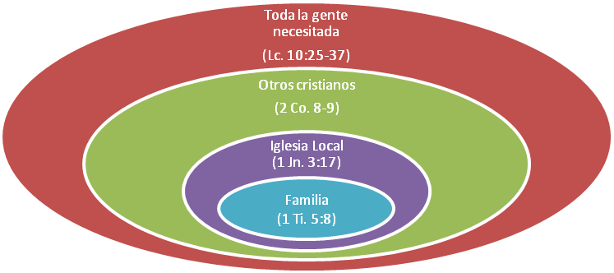
poder
deber

- Principio #3 – La prioridad de la necesidad

1 Corintios 15:3-4: «Porque primeramente os he enseñado lo que asimismo recibí. Que Cristo murió por nuestros pecados, conforme a las Escrituras, y que fue sepultado, y que resucitó al tercer día, conforme a las Escrituras».

«El sufrimiento en este mundo es terrible y limitado, pero el sufrimiento en el otro mundo es terrible y eterno. Y el amor lo ve de esa manera. El amor no cierra sus ojos a este mundo o ese mundo. El amor reconoce la realidad del sufrimiento aquí, y la peor realidad del sufrimiento allí... No elijas entre rescatar a las personas del sufrimiento en este mundo y rescatar a las personas del sufrimiento en el siguiente. Nos preocupamos por todo el sufrimiento ahora, especialmente el sufrimiento eterno».

-John Piper

La prioridad de la necesidad y la lucha por la fe…

    - Para aquellos que sufren

    - Para aquellos que ayudan

- Conclusión

